Жировичи - Сынковичи
Вербное воскресенье

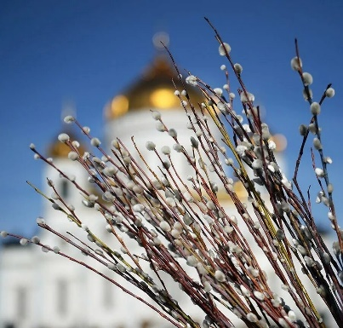
5 апреля

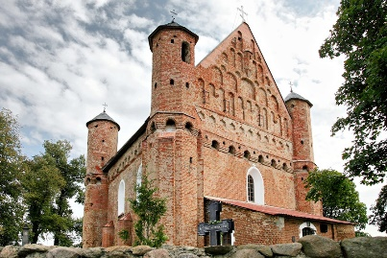
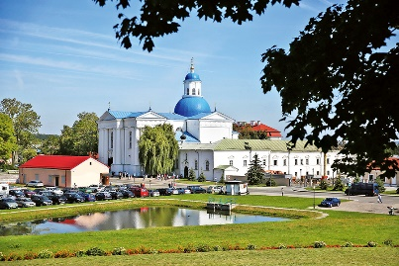
Жировичи – местечко, в котором находится знаменитый Жировичский монастырь с более чем пятисотлетней историей. Это самый мощный центр православия. Поэтому мы сюда отправимся в последнее воскресенье перед Пасхой – Вербное воскресенье, чтобы освятить вербу у иконы Жировичской Божьей Матери. Икона считается чудотворной. Монастырь имеет богатое культурное прошлое и историческое наследие. Специалисты выделяют здесь выразительную архитектуру и гармоничную планировку внутренних территорий. Это не случайно, потому что во все времена к постройкам культовых сооружений относились очень серьезно.

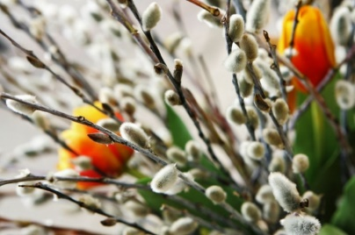
Следующий пункт нашего путешествия — Сынковичи. Здесь мы побываем в древнейшем храме-крепости — церкви Михаила Архангела. Это уникальный памятник готического зодчества, наиболее вероятное время его строительства — конец XV века. Только представьте: массивные стены, башни, бойницы и специальные окна, из которых на завоевателей планировали выливать кипящую смолу.

Стоимость: 95 бел. руб.

Программа тура:

5.30 – ориентировочное отправление.
9.00 – божественная литургия, посещение источника с целебной водой и купелью.
14.00 – посещение храма Архангела Михаила в д.Сынковичи.
18.00 – прибытие домой.

В стоимость входит: проезд на автобусе туркласса, экскурсионное обслуживание.

Бронирование мест: 8029-566-83-70 Виктория

